三年级下册数学期末测试题(1)
姓名：
一、 我会填。（30分，每空1分）
1、4千米=（ ）米 6厘米米=（ ）米 4元8角=（ ）元
100平方分米=（ ）平方米 900平方厘米=（ ）平方分米
3平方千米=( )公顷 5公顷=( )平方米
2、闰年的1月、2月、3月一共有（ ）天。2004年是（ ）年。
3、2.5 6 读作： 。零点五零 写作： 。
4、一节课45分钟，第三节课10时15分上课，到（ ）时（ ）分下课。
5、19×23的积大约是（ ）百多，37×49的积接近（ ）千。
6、在括号里填上合适的单位名称。
（1）操场的面积约40（ ）。（2）爸爸身高179（ ）。
（3）铅笔的长约是2（ ）。（4）森林的面积约是5（ ）。
（5）一块橡皮差的面积是4（ ）。
7、7分米用分数表示是（ ）米，用小数表示是（ ）米；23厘米用小数表示是（ ）分米， 3角用小数表示是（ ）
8、用24时计时法表示：
上午8时30分是（ ），晚上11时50分是（ ）时。
9、在〇里填上>、<或=。
4米〇40厘米 3校时〇300分 0.8〇0.78 2.45〇2.54 7.8〇0.78
二、小小裁判。（对的打“ ”，错的打“×”）（10分）
1、 0和任何数相乘都是0。 （ ）
2、边长5分米的正方形，面积是25平方分米，周长是2米。（ ）
3、百货大楼高约4千米。 （ ）
4、面积相等的图形，他们的周长也相等。 （ ）
5、 小明家骑自行车上学，骑了1.25千米，然后又骑了0.45千米到图书馆，小明一共骑了5.25千米 （ ）
三、小小算术师。（21分）
1、口算。（5分）
240÷3＝ 1.3－0.3＝ 5.3＋3.5＝ 320÷8＝ 70×50＝
9.8－5.6＝ 11×11＝ 22+69＝ 360÷60＝ 1.2 ＋2.3 ＝
2、用竖式计算。（10分）
29×16＝ 4.2－0.5＝ 642÷3＝

56÷2＝ 35×54＝ 2.6＋5.6＝

3、计算。（6分）
8×（12.5 — 1.25） 5.46÷7×5

四、列式计算。 （8分）
1、54个103减去562是多少？

2、528除以6，商是多少，余数是多少？

五、观察统计表，回答问题。（10分）
下面是三（1）班30名同学参加“赞春天”古诗朗读比赛的得分情况：
87 97 90 94 91 97 85 90 85 92 86 84 85 93 89
80 83 86 97 96 81 93 87 99 92 87 92 91 85 99
（1）、根据30名同学的得分情况，完成下面统计表。
得分情况 | 80~85 | 86~90 | 91~95 | 96~100
人数
（2）、请你根据所获得的信息设计一幅统计图，

七、解决问题。（21分）
1、一列火车6时30分从甲地开出，18时30分到达乙地，火车每小时行75千米，甲乙两地相距多少千米？

2、一块长方形菜地，长是18米，宽是14米 这块菜地占地面积是多少平方米？如果四周用篱笆围起来，篱笆有多少米？

3、妈妈先买了5元4角的西红柿，又买了7元8角的苹果，妈妈一共花了多少元？
小学数学三年级下册期末试卷（二）
知识技能
填空。（1～7每题2分；8～9每小题4分，第10题3分，共25分）
1.上海世博会2010年5月1日开幕，10月31日闭幕。从开幕到闭幕一共有（ ）天（包括开幕和闭幕的日子）；世博园区开放时间是上午9:00到晚上12:00，每天开放共（ ）小时。

2.方桌的桌面面积约64（ ）；一本数学书厚约8（ ）。

3.一张边长是1公分的纸，把它分成边长是1厘米的小正方形，可以分成（ ）个。

4.下面两题，选做一题，做对★题加1分。
（1）写出合适的小数。
1米6厘米＝（ ）米 8角＝（ ）元

★（2）把1米平均分成10分，每份用米表示，还可以用小数0.1米表示；把1米平均分成5份，每份用米表示，还可以用小数（ ）米表示。
5.根据涂色部分写小数，再计较大小。

( ) ( )

数6－39

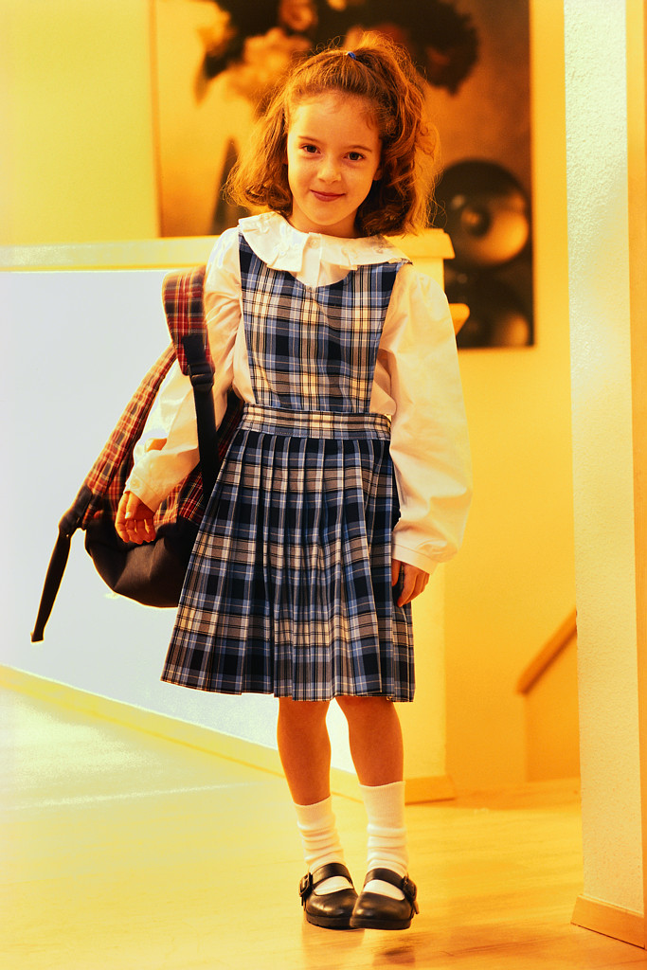
6.
我面朝西面，我的右手伸向（ ）方。

7.小方用 ×4＋2＝434验算一道除法算式， ＝（ ）。

8.从下面三个长方形中选两个，拼成一个新的长方形，并计算长方形面积。
12厘米 16厘米

②

③

①

12厘米 16厘米
20厘米

20厘米

我选择（ ）号和（ ）号，新的长方形的长是（ ）厘米，宽是（ ）厘米，面积是（ ）平方厘米。
9.装配车间把960个皮球装箱，每6个装一盒，每8盒装1箱。一共装多少箱？

分步列式计算：
____________________________________ 表示（ ）
____________________________________ 表示（ ）

10.下面是三年级全体男同学立定跳远成绩的统计。
成绩 | 优秀 | 良好 | 合格
人数 | 95 | 128 | 115

（1）先在右图的 里填上合适的数。

（2）再把统计图补充完整。
80
0
优 良 合
二．选择。（在括号里填上你认为正确的序号。）
1.哪道题的商最接近150？ （ ）

A. B. C. D.
数6－40
2.下面各图的阴影部分能用0.3表示的是（ ）。
A． B． C． D．

3.比一比下面两个图形的面积。结果是（ ）。

① ② A.①＞②
B. ①＜②
C. ①＝②

4.下图是5个小朋友有课外书本数的统计图。5人的平均本数最接近哪个小朋友的本数？（ ）

聪聪 明明 丁丁 冬冬 乐乐

A. 聪聪 B. 明明 C. 丁丁 D. 冬冬 E.乐乐


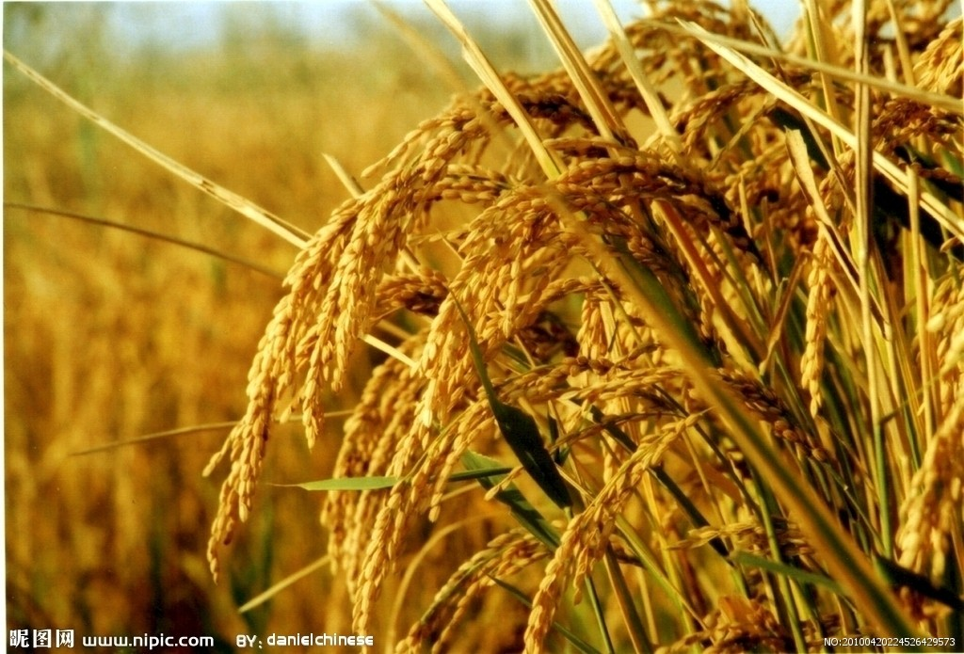
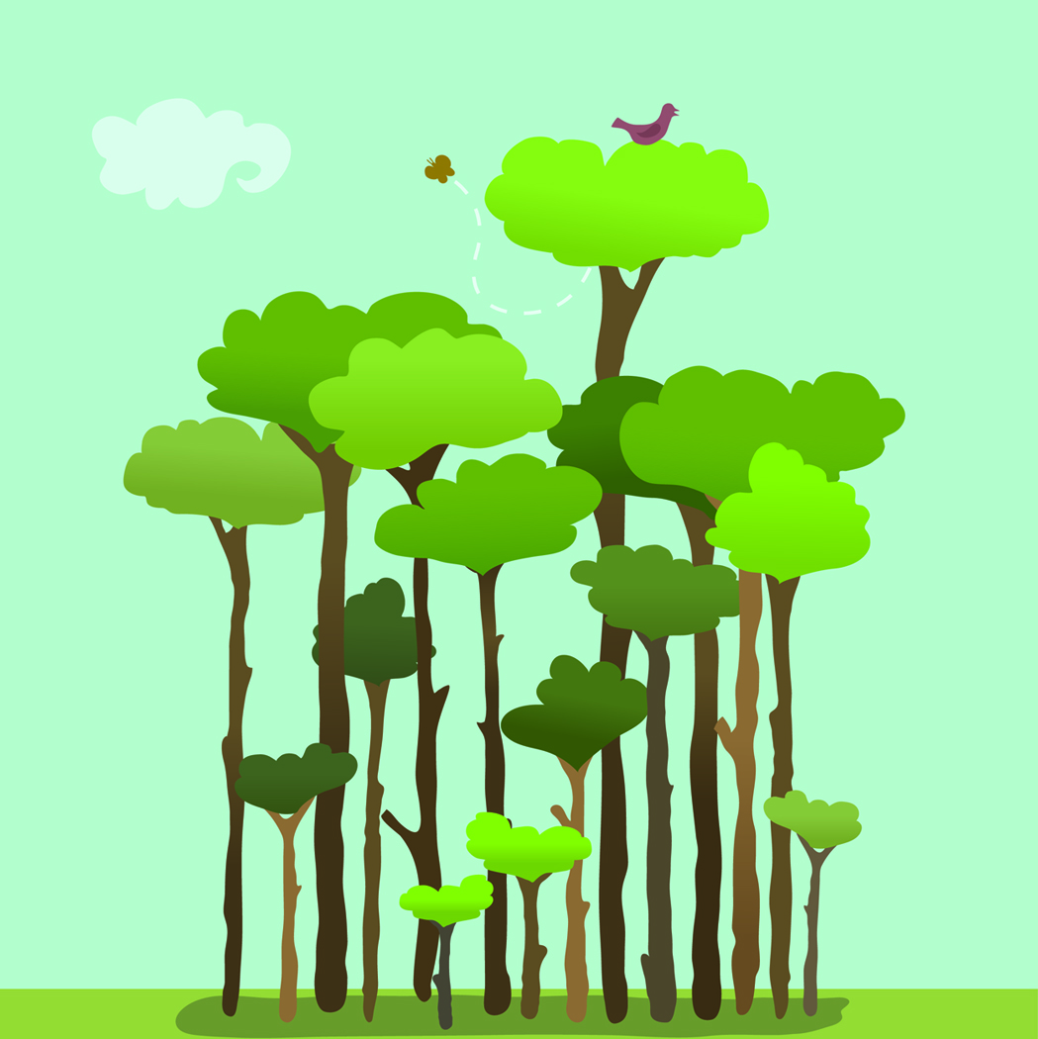

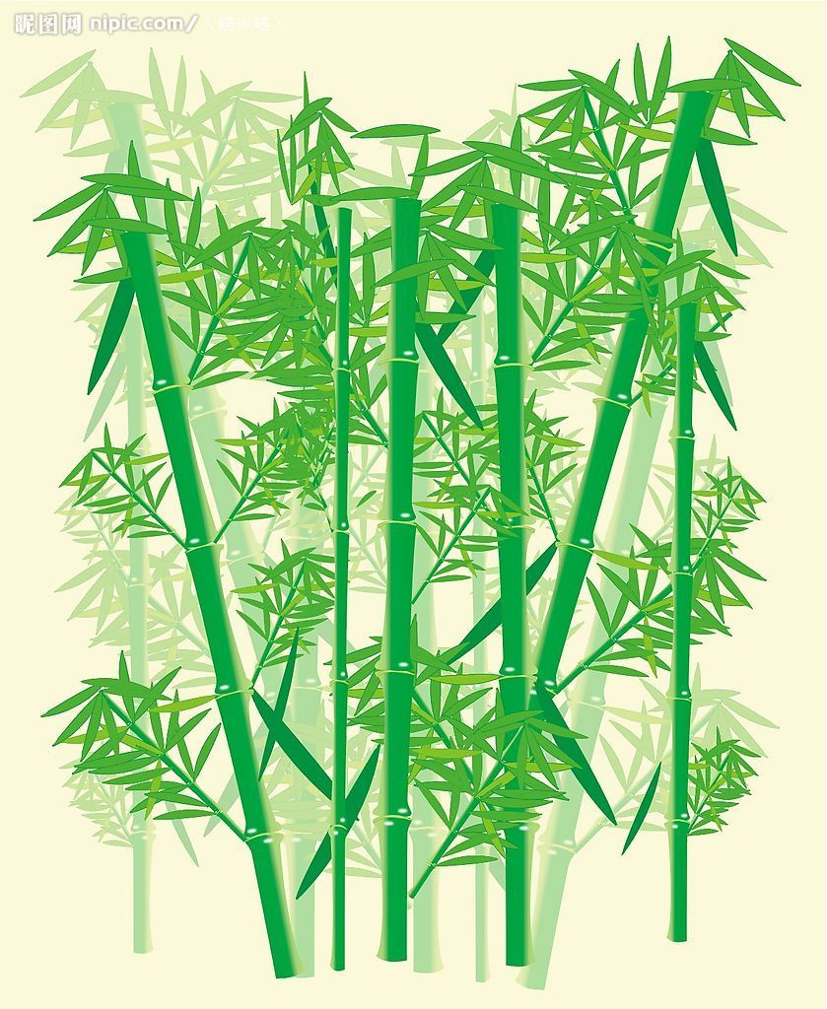
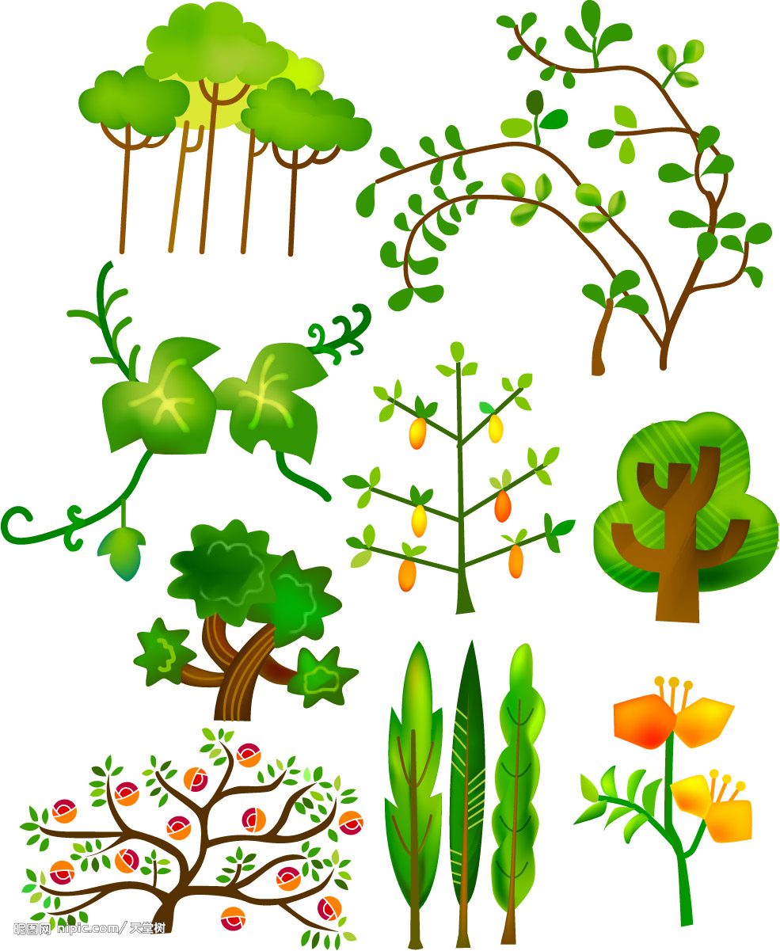
5.
我这里可以看到村庄，村庄在我的东南方向。

鱼塘 稻田 樟树林

菜园 村庄 竹林

兵兵

桃园 稻田 工厂
兵兵正在什么位置？（ ）
A. 桃园 B.工厂 C.鱼塘 D.樟树林

数6－41

三．计算
1.直接写出得数。（每组1分，共4分）
80÷4＝ 400÷5＝ 320÷8＝ 4500÷9＝
70×30＝ 200×50＝ 12×40＝ 60×15＝
0÷8＝ 480－80＝ 4.5＋3.3＝ 3.6－3＝
278÷7≈ 31×48≈ 607÷3≈ 25×99≈

2.列竖式计算。（每题2分，共16分）
34×12＝ 64×59＝ 75×28＝ 48×69＝

428÷4＝ 805÷7＝ 600÷5＝ 403÷8＝

综合运用
填空。（每题3分，共18分。）
1.（ ）里最大能填几？

（ ）×6＜351 （ ）×29＜900
2. 下面两题，选做一题，做对★题加1分。


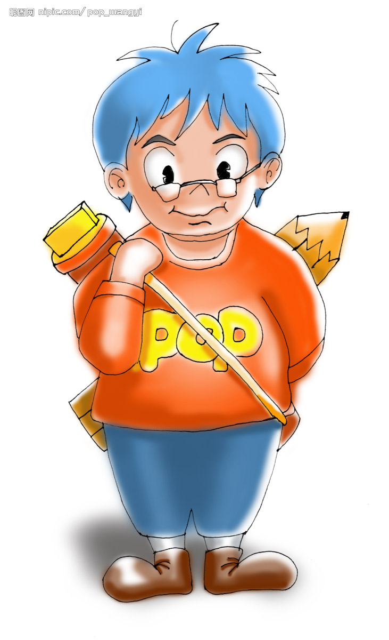
（1）
我的身高是（ ）米。

？米
1.8米

0.4米

数6－42
- （2）把下面两条彩带各剪去同样长的一段，剩下的红彩带是黄彩带的2倍。
两条彩带各剪去了（ ）米。

黄彩带： 1.8米

红彩带：

2.6米

3.从1、2、3、4、5、6这六个数中选四个填入 内，使商中间有0。

÷

4.

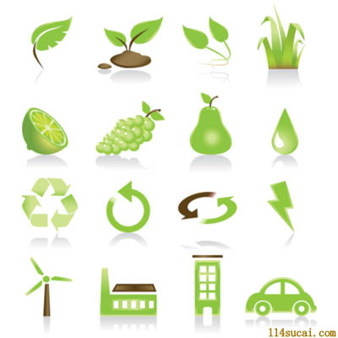
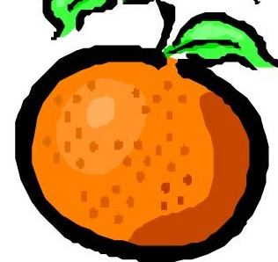

3个 ＝（ ）个

5.列竖式计算两位数乘两位数。一个因数是25，小马把另一个因数十位上的“3”抄写成了“8”。小马算得的得数和正确的结果相差（ ）。
6.明明用边长1厘米的小正方形研究一张长方形纸的面积，（小正方形不能剪开）。
他只沿着长方形的一条长和一条宽摆小正方形，正好用了6个。这张长方形纸的面积最大是（ ）平方厘米。（可以画图试试看！）

二、解决问题。（1～2题各3分；第3～6题各4分，共22分。）

- 一份稿件正好有4页，每页25行，每行28个字。这份稿件一共有多少字？

- 食堂要购买大米，每袋59.8元，买了15袋，王师傅带了1000元，够吗？

数6－43
- 聪聪在测量自己走一步有多长（如下图），测了五次，分别是58厘米、59厘米、60厘米、58厘米、60厘米。聪聪平均每步长多少厘米？

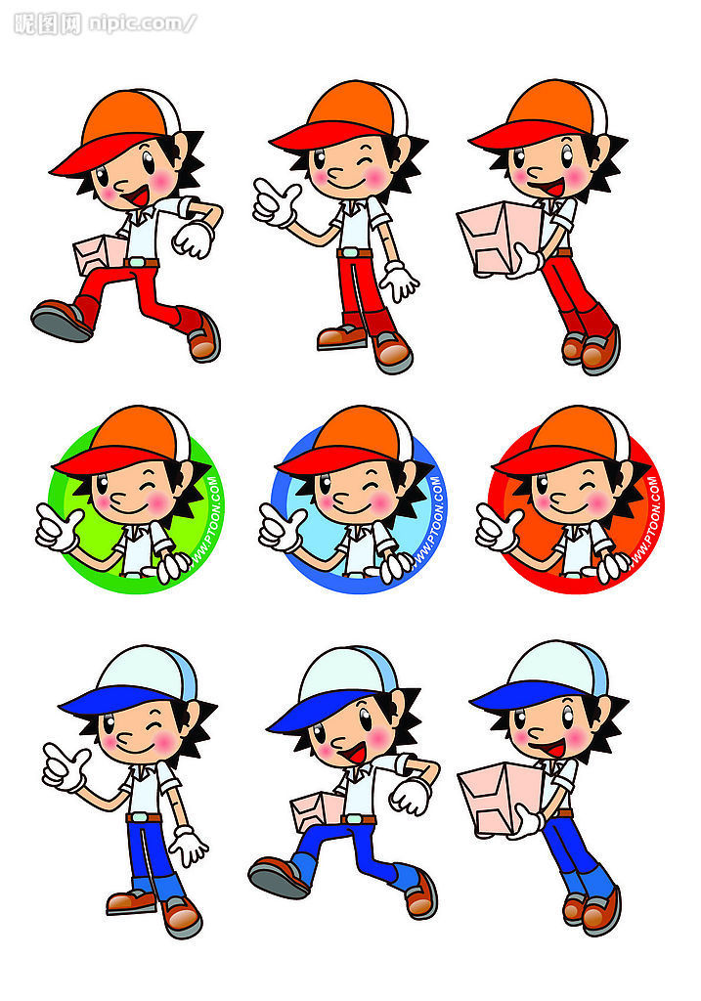

- 三年级6个班的捐款正好能帮助3名失学儿童，平均每班捐了多少元？

400元可以帮助一名失学儿童完成小学学业。

- 涂色部分代表240元，先提出两步计算的问题，再解答。

问题：

列式计算：

- 小区豆腐店平均每星期用水大约20吨，豆腐店一年用水大约多少吨？

人教版2011学年第二学期小学数学三（下）期末试卷
一 、填空（20分）
1、在（ ）里填上合适的单位。
学校操场面积为1000（ ） 小青的身高132（ ）
一块橡皮一个面的面积为6（ ） 黑板的周长为9（ ）
2、2008年第29届奥运会在北京举行，这一年的二月有（ ）天，全年有（ ）天。
3、一台彩电售价1998元，买3台大约要花（ ）元。
4、小学生每天保证10小时的睡眠时间，小明早上6：30起床，晚上10:30睡觉，那么小明的睡眠时间是（ ）时，他的睡觉时间是否够了？（ ）（填“够”或“不够” ）
5、10平方千米=（ ）公顷 400平方分米=（ ）平方米
4天=（ ）时 24月=（ ）年 1年=（ ）季度
6、用一根长12厘米的铁丝围成一个正方形，这个正方形的面积是（ ）平方厘米。
7、63□÷3，要使商的末尾是0，□里可以填（ ）。
8、在□里填上合适的小数

０ 1 2 3
9、一头大象的重量相当于6头牛的重量，3头牛的重量相当于5头猪的重量，那么一头大象的重量相当于（ ）头猪的重量。
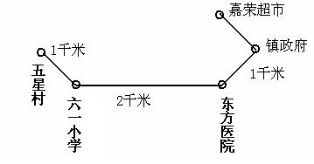
10、

李彤从五星村向（ ）方向走（ ）千米到六一小学，又向（ ）面走
（ ）千米到东方医院。再向（ ）方向走（ ）千米镇政府，最后向（ ）向嘉荣走（ ）千米到超市。
二、判断题。（对的打“√”，错的打“×” ）（5分）
1、两个面积单位之间的进率是100。 （ ）
2、边长4米的正方形，它的周长和面积相等。 （ ）
3、1900年的年份数是4的倍数，所以1900年是闰年。 （ ）
4、小数总是比整数小。 （ ）
5、相邻两个月的天数都不一样。 （ ）
三、选择题。（选择正确的序号填在括号里）（5分）
1、一家超市的开放时间是早上9:00——晚上11:00，那么它一天的开放时间是（ ）时
A、20 B、2 C、14 D、12
2、学校开设两个兴趣小组，三（1）27人参加书画小组，24人参加棋艺小组，两个小组都参加的有3人，那么三（1）一共有（ ）人参加了书画和棋艺小组。
A、51 B、54 C、48 D、30
3、马岙的青青世界果园，其中一块种了206棵橘子树，今年平均每棵树收入20千克橘子。用载重1吨的农运车运，至少运（ ）次才能把这块地里收获的橘子全部运走。
A、2 B、3 C、4 D、5
4、 45 ÷ 5的商是三位数， 里最小可以填（ ）。
A、6 B、5 C、9 D、5—9
5、欧尚超市卖出5箱色拉油，每箱6瓶，每瓶色拉油的单价是45元，表示每箱可卖多少元的算式是（ ）。
A、45×6×5 B、45×6 C、45×5 D、5×6
四、计算题。（34分）
1、口算（5分）
20×20= 1200÷3= 1.2+1.02= 3.7+5.3= 89×22≈
7200÷8= 50×30= 2.8－1.9= 4.2+3.1= 135÷7≈
2、笔算下面各题：（带★的要验算）（12分）
25×42= 408÷6= 2.3+7.27=

50—23.6= 848÷8= ★963÷6=

3、递等式计算（18分）
459÷（3×3） （879－495）÷4 45－0÷9
= = =
= = =

125÷5×39 75÷3÷5 125×8＋231
= = =
= = =

五、操作小能手（6分）
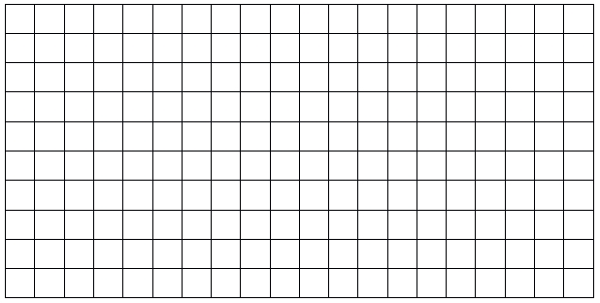
下面每个方格的边长表示1厘米。在方格纸上，分别画出面积都是12厘米的一个长方形和一个正方形画在方格纸上。

六、解决问题。（30分）
1、在一块长18米，宽12米的长方形果园里种果树，平均每棵占地2平方米，这块果园能种果树多少棵？

2、一根电线长1000米，先用去196米，又用去204米，还剩多少米？

3、小明今天在游泳池游了2个来回，一共游了200米，泳池有多长？

4、一辆汽车上午9：30从普陀汽车站开出，下午2：30到达杭州，这辆汽车平均每小时行驶60千米，普陀与杭州相距多少千米？

5、人民公园2011年五一黄金周的人数如下表
日期 | 1日 | 2日 | 3日 | 4日 | 5日
人数/人 | 580 | 700 | 920 | 850 | 750
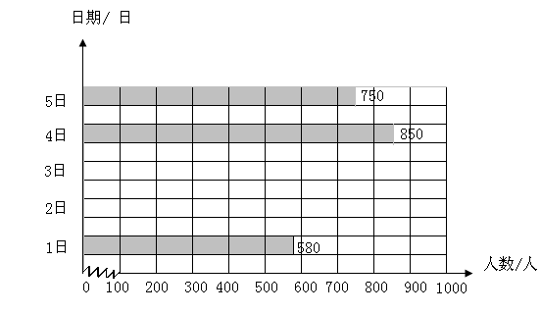
“五一黄金周”旅游人数统计图

（1）把上面的统计图补充完整。
（1）你从图上得到哪些信息？(至少2条)

（2）“黄金周”平均每天的游客是多少？

（3）如果你是“人民公园”的园长，你有什么想法？

6、码头上有45吨黄沙要运往工地。大卡车每次只能运5吨，运一车要150元；小卡车每次只能运3吨，运一车要100元。用哪种车运便宜？一共能便宜多少元？

